Книга: Твои защитники

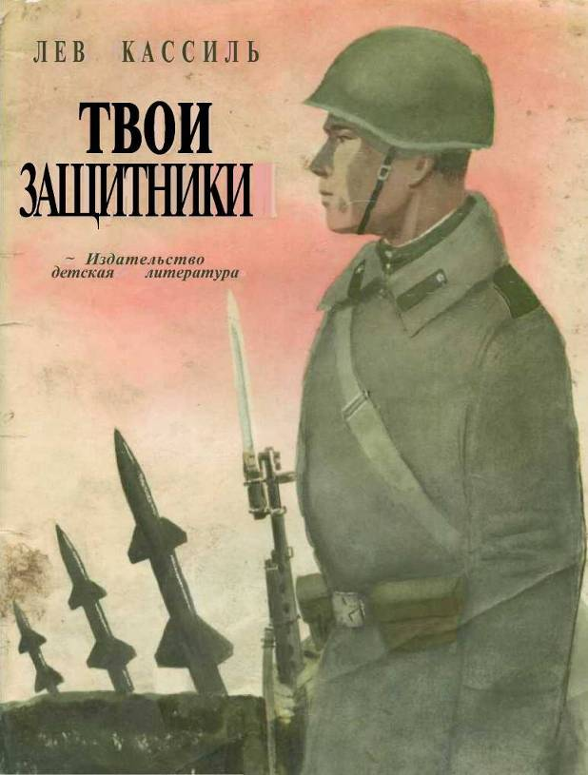
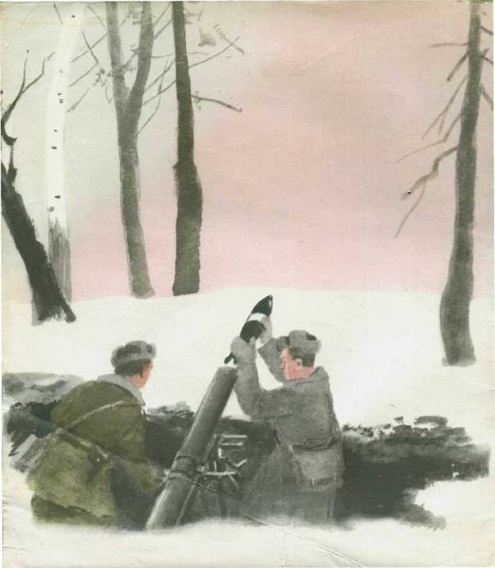
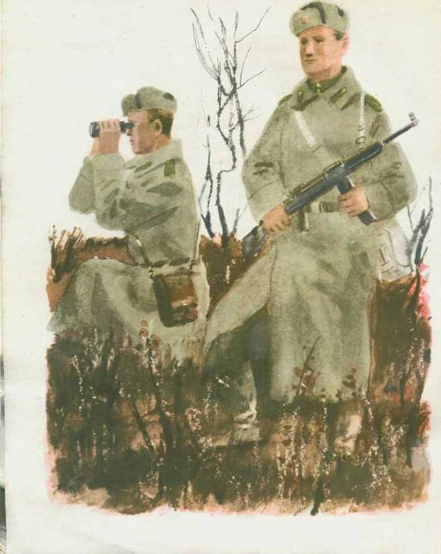

ТВОИ ЗАЩИТНИКИ
Сядь, мой дружок, раскрой эту книжку, посмотри картинки, послушай, про что говорится тут.
Эта книжка о Советской Армии, о твоих славных защитниках.
Много у нашей Родины друзей в разных странах. Но есть у неё и злые враги — те, что привыкли чужим трудом наживаться, чужое добро грабить. Ненавидят они нашу мирную, трудовую страну. Но крепко охраняет Родину Советская Армия.
Хорошо спалось тебе ночью, а пограничники всю ночь стояли на страже, чтобы никто тайком не прополз на нашу землю. И дежурили на своих постах те, кто охраняет наше небо.
А утром, когда ещё птицы спали, поднялись в небо самолёты. Бывалые командиры стали учить полёту молодых лётчиков. Наши корабли подняли на рассвете флаги и пошли по морям, по волнам. Старые капитаны принялись учить молодых матросов морской службе. Ты ещё спишь утром, а танкисты уже заводят моторы своих боевых машин. И уже вышли в поле на учение солдаты-пехотинцы.
И у лётчиков, и у моряков, и у пехотинцев — у всех на шапках красные звёзды.
Все люди знают свет этих алых звёзд. Добрая слава у храбрых советских солдат! Много лет назад, когда была гражданская война, Красная Армия защитила Советскую страну: побила белогвардейцев и прогнала вон чужеземные войска, которые наслали на нашу землю богачи-капиталисты из четырнадцати стран.
А в 1941 году напал на нас злой и сильный враг — фашисты из Германии. Никогда ещё не было врагов страшнее их. Четыре долгих года шла Великая война. Вдребезги разбила наша армия хвалёные фашистские войска. Прочь с нашей земли выгнала их и помогла соседним странам избавиться от захватчиков-фашистов.
Но не сразу — в тяжёлых, опасных боях досталась нам победа. Одни дрались с врагом на земле, другие били фашистов в воздухе. На морях и реках, среди скал и гор, в лесах и степях побеждали врага наши войска.
Это твои защитники. И сегодня стоят они на страже мирной жизни, чтобы тебе и другим ребятам можно было жить и никого не бояться, спокойно спать и читать разные книжки.
Прочти же эту книжку, разгляди картинки и запомни, какое важное и славное дело — защита Родины. Только не лёгкое это дело. Надо сильным быть, чтобы не устать. Смелым — чтобы не испугаться. И умелым нужно стать — чтобы знать хорошо, как с оружием обращаться. Расти, дружок, и ты таким!

«ВОЗДУХ!»
Бывало так. Ночь. Спят люди. Тихо кругом. Но враг не спит. Высоко в чёрном небе летят фашистские самолёты. Они хотят бросить бомбы на наши дома. Но вокруг города, в лесу и в поле, притаились наши защитники. День и ночь они на страже. Птица пролетит— и ту услышат. Звезда упадёт — и её заметят.
Припали защитники города к слуховым трубам. Слышат — урчат в вышине моторы. Не наши моторы. Фашистские. И сразу звонок начальнику противовоздушной защиты города:
— Враг летит! Будьте готовы!
Сейчас же на всех улицах города и во всех домах громко заговорило радио:
«Граждане, воздушная тревога!»
В ту же минуту раздаётся команда:
— Воздух!
И заводят моторы своих самолётов лётчики-истребители.
— Воздух!
И зажигаются дальнозоркие прожектора. Враг хотел незаметно пробраться. Не вышло. Его уже ждут. Защитники города на местах.
— Дай луч!
И по всему небу загуляли лучи прожекторов.
— По фашистским самолётам огонь!
И сотни жёлтых звёздочек запрыгали в небе. Это ударила зенитная артиллерия. Высоко вверх бьют зенитные пушки.
«Вон где враг, бейте его!»—говорят прожектористы. И прямые светлые лучи гонятся за фашистскими самолётами. Вот сошлись лучи — запутался в них фашистский самолёт, как муха в паутине. Теперь его всем видно. Прицелились зенитчики.
— Огонь! Огонь! Ещё раз огонь!
У зенитчиков меткий глаз, верная рука, точные пушки. У прожекторов— сильный луч. Не вырваться фашисту.
— Огонь! Огонь! Ещё раз огонь! — И снаряд зенитки попал врагу в самый мотор.
Повалил чёрный дым из самолёта. И рухнул на землю фашистский самолёт. Не удалось ему пробраться к городу.
Долго ещё потом ходят по небу лучи прожекторов. И слушают небо своими трубами защитники города. И стоят у пушек зенитчики. Но тихо всё кругом. Никого не осталось в небе.
«Угроза воздушного нападения миновала. Отбой!»
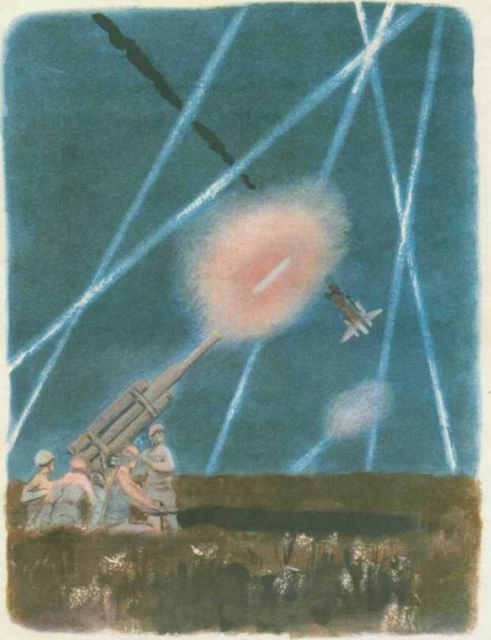

ТАРАН
Прилетел в наше небо большой самолёт. Чёрно-жёлтые кресты на крыльях. Сзади — фашистская метка, как репей-колючка на собачьем хвосте. Вражеский самолёт. Бомбардировщик.
Но есть у нас всех и у тебя храбрые защитники — славные лётчики наши.
Словно буря пронеслась по полю. Только мелькнули красные звёзды на крыльях — и вот уже в небе они! И ревёт мотор, и воздух воет, ветер отстал, облака — в клочья! Это махнул навстречу врагу маленький и быстрый самолёт-истребитель. Сердитый, острый, как пуля, «ястребок».
Догнал фашистов наш быстрый «ястребок» и стал клевать врага, бить из пулемётов — в крыльях у него пулемёты.
Отбивались фашисты. Палили из пушки, стреляли изо всех своих пулемётов.
Ранила одна пуля нашего лётчика в руку. Больно было лётчику, но ни за что не хотел он упускать врага. Как рассерженная пчела, жужжал «ястребок» и вился над фашистским самолётом. Залетал сбоку и заходил спереди. Нагонял сзади и бросался на врага сверху. Вертелся фашист, плевался огнём из пушки, огрызался пулемётами.
Долго шёл бой в небе.
Вдруг замолчали пулемёты «ястребка».
Что такое?..
Кончились патроны. Нечем больше стрелять.
Обрадовались фашисты: «Что он может с нами сделать без патронов!»
«Нет, не уйдёшь от меня!—сказал наш лётчик, разогнал что есть духу свой маленький «ястребок» и смело полетел прямо к самому хвосту вражеского самолёта.— Не уйдёшь!»
Отчаянно стреляли в него фашисты. Целые стаи пуль неслись навстречу.
Но «ястребок» с налёту ударил своим винтом по рулю бомбардировщика и перерубил фашисту хвост — словно острым мечом отсек.
Разом рухнул вниз фашистский самолёт. Ткнулся с размаху носом в землю и взорвался на своих бомбах.
А у «ястребка» только пропеллер погнулся от удара. Раненый лётчик дотянул машину до своих и доложил командиру, что задание выполнено — враг уничтожен.
— Вы ранены, сядьте,— сказал командир.— Благодарю за службу. Отличный таран!
А таран — это и есть тот смелый удар, которым наш «ястребок» разрубил фашиста.
Такое случалось не раз во время войны.
Прошло с тех пор много лет.
Но вот однажды прилетел тайком в наше мирное небо самолёт- шпион из одной заморской страны. Захотел он высмотреть незаметно, где у нас заводы новые построены, где защитники страны на своих постах находятся.
Высоко, выше всех облаков, летел самолёт-шпион.
Думал заморский лётчик, что никто на нашей земле и не знает о его прилёте. Да просчитался!.. У нас там, где надо, специальные аппараты — радары — показали: чужак в небе!
И откуда ни возьмись, нагнал шпиона быстролётный снаряд, пущенный защитниками нашего неба.
Разлетелся заморский самолёт на куски. А лётчик с перепугу еле успел на парашюте соскочить.
Плюхнулся на землю.
И сдался нашим солдатам.
— Мы,— говорит,— у себя за морем не знали, что у вас снаряды могут так высоко залетать.
— Ну теперь будете знать,— говорят ему,— больше не сунетесь.
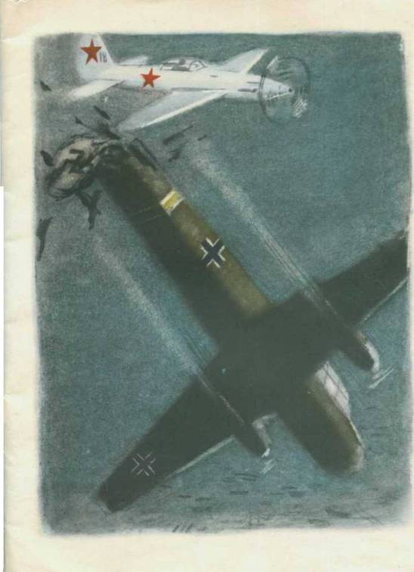

ЗАЩИТНИКИ НАШИХ МОРЕЙ
Говорили мы: «Не ходи, фашист, в наши моря — худо будет!»
Не послушали фашисты. Посадили тысячи своих солдат на пароходы, нагрузили корабли танками и пушками. И поплыли фашисты к советским берегам.
Но зорко сторожит наши моря Советский Военный Флот.
Забурлила вода, расступились волны, и помчалась навстречу вражеским кораблям наша подводная лодка. Вся она в воде, только трубка торчит над волнами. Через эту трубку подводники видят всё, что на море делается. Разглядели они фашистские корабли, прицелились и пустили по волнам длинный снаряд-торпеду. Попала торпеда в фашистский пароход. Грохнул взрыв. Целая гора из огня и воды поднялась над морем. Стал корабль валиться набок.
Прицелились подводники ещё раз, пустили вторую торпеду. Угодили они в другой корабль. Полетели в море пушки, танки... Всё исчезло под водой.
И снова тихо на море. Ходят по морю дозорные наши корабли и подводные лодки. Шагают по берегу сторожевые отряды. Стоят часовые у морских пушек.
А в наше время установлены на морских и океанских берегах такие дальнозоркие приборы, что стоит только чужому кораблю без спросу к нашим берегам подкрасться, как сразу заприметят его. И точно укажут, где он находится, куда пробирается, сколько до него километров. Где уж тут незаметно пробраться к советским берегам! Не ходи, враг, в наши моря!

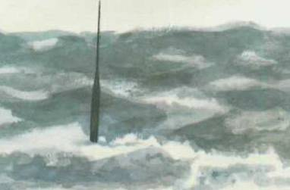
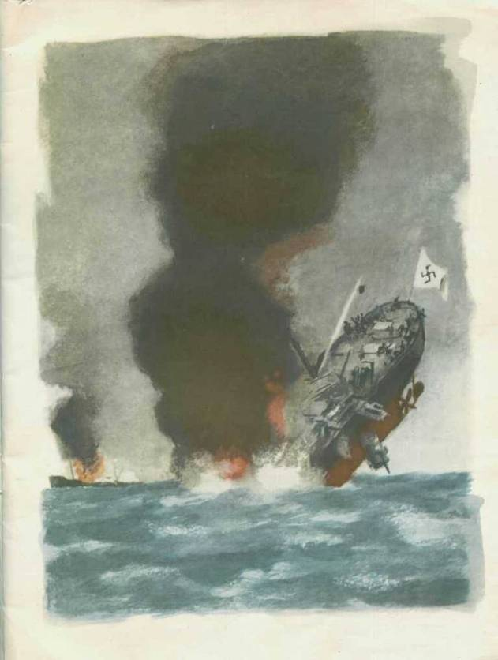
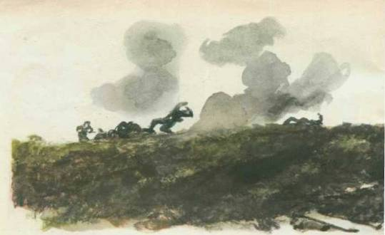

ПРЯМОЙ НАВОДКОЙ
Приказ: не пропускать фашистов на дорогу! Чтобы ни один не прошёл. Важная это дорога. Гонят по ней на машинах снаряды для боя. Походные кухни обед бойцам подвозят. И тех, кто в бою ранен, отправляют по этой дороге в госпиталь.
Нельзя на эту дорогу врага пускать!
Стали наступать фашисты. Много их собралось. А у наших здесь только одна пушка и всего-то наших четверо. Четыре артиллериста. Один снаряды подносит, другой орудие заряжает, третий целится. А командир всем управляет: куда стрелять говорит и как пушку наводить. Решили артиллеристы: «Умрем, а не пропустим врага».
— Сдавайся, русские!—кричат фашисты.— Нас много, а вас только четверо. В два счёта всех перебьём!
Отвечают артиллеристы:
— Ничего. Много вас, да толку мало. А у нас в каждом сна ряде по четыре ваших смерти сидит. На всех вас хватит!
Рассердились фашисты и бросились на наших. А наши артиллеристы выкатили на удобное место свою лёгкую пушку и ждут, чтобы фашисты ближе подошли.
Есть у нас пушки тяжёлые, огромные. В длинное дуло телеграфный столб влезет.
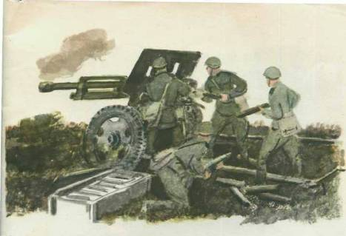
На тридцать километров бьёт такая пушка. Её только трактор с места свезёт. А здесь у наших — лёгкое полевое орудие. Его вчетвером повернуть можно.
Выкатили свою лёгкую пушку артиллеристы, а фашисты прямо на них бегут. Ругаются, сдаваться велят.
— А ну, товарищи,— скомандовал командир,— по наступающим фашистам прямой наводкой — огонь!
Навели артиллеристы дуло пушки прямо на врагов.
Вылетел из дула огонь, и меткий снаряд уложил сразу четырёх фашистов. Недаром говорил командир: в каждом снаряде по четыре смерти сидит.
Но фашисты всё лезут и лезут. Отбиваются четыре артиллериста. Один снаряды подносит, другой заряжает, третий целится. Командир боем управляет, говорит, куда бить.
Упал один артиллерист: убила его фашистская пуля. Упал другой— раненый. Остались у пушки двое. Боец снаряды подносит, заряжает. Командир сам целится, сам по врагу огонь ведёт.
Остановились фашисты, стали назад отползать.
А тут к нашим подмога пришла. Ещё пушек привезли. Так и отогнали артиллеристы врага от важной дороги.
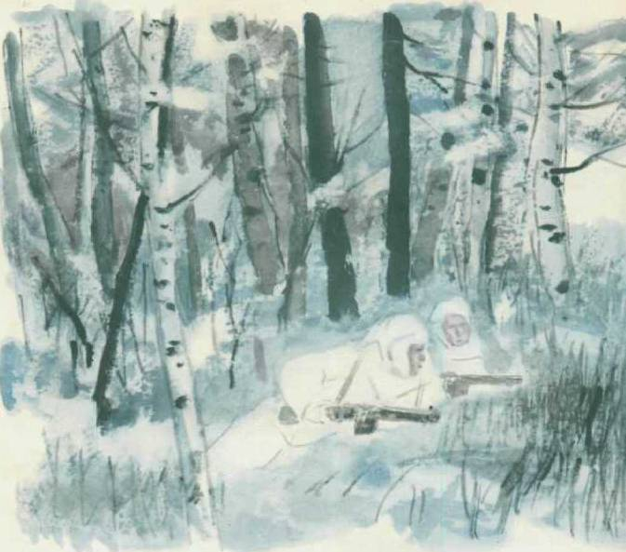

НЕВИДИМКА
Тс-сс!.. Если ты видишь, где тут спрятались наши, никому не говори. Тут у них сторожевой пост. Это военная тайна.
Застряли в лесу фашистские грузовики. Снег идёт, вьюга. А наши залегли в лесу, спрятались в кустах. Сторожат лесную дорогу. Всё заметят. А самих не видно. На них белые халаты, и снег кругом белый. Фашисты думают: это снежные кочки. Но вдруг полетели из одной кочки пули. Повалился фашистский офицер, упали ещё два фашиста.
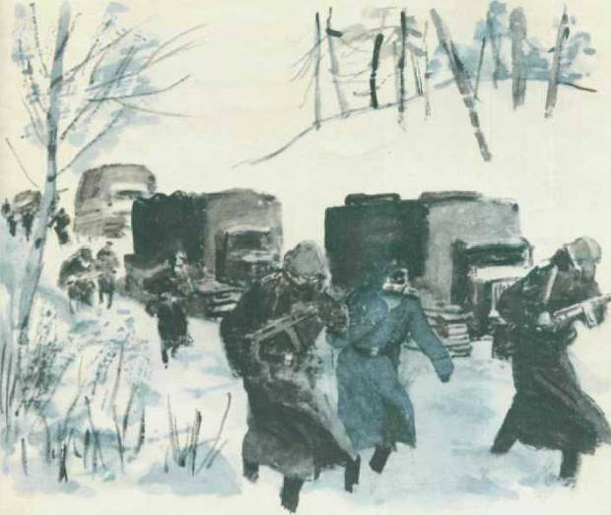
Наш сержант Забелин — меткий стрелок. Ни одной пули даром не потратит. Снайперами зовут таких стрелков.
Стали фашисты стрелять по лесу,— а куда метят, сами не знают. Разве поймаешь невидимку!
Давно уползли стрелки. Вернулись к нашим. Говорят командиру:
— Так, мол, и так. В лесу фашисты завязли. Пять машин. А фашистов стали считать — тринадцать насчитали. Только трое уже не считаются. Забелин поубавил.

САПЕРЫ
Речка. Через речку мост.
Решили по этому мосту фашисты свои танки и грузовики на другой берег перевезти.
Узнали про то наши разведчики, и командир послал к мосту двух отважных бойцов-сапёров.
Сапёры — умелый народ. Дорогу проложить — зови сапёров. Мост построить — посылай сапёров. Взорвать мост — опять сапёры нужны.
Залезли сапёры под мост, заложили большую мину. Полна мина взрывчатки. Только брось туда искру—и страшная сила родится в мине. От этой силы земля дрожит, дома рушатся.
Положили сапёры мину под мост, вставили проволоку, а сами незаметно уползли и спрятались за бугром. Размотали проволоку. Один конец под мостом, в мине, другой — в руках у сапёров, в электрической машинке.
Лежат сапёры и ждут. Холодно им, но они терпят. Нельзя пропустить фашистов на этот берег.
Час лежат, другой... Только к вечеру показались фашисты. Много танков, грузовиков, пехота идёт, тягачи пушки везут...
Подошли враги к мосту. Вот передний танк уже загремел по доскам моста. За ним — второй, третий...
— Давай!—говорит один сапёр другому.
— Рано,— отвечает другой.— Пускай все на мост войдут; тогда уж сразу.
Передний танк уже до середины моста дошёл.
— Давай скорей, пропустишь! — торопит нетерпеливый сапёр.
— Погоди,— отвечает старший.
Передний танк уже к самому берегу подошёл, весь фашистский отряд на мосту.
— Теперь время, — сказал старший сапёр и нажал рукоятку машинки.
Побежал по проволоке ток, соскочила искра в минуту, и так грохнуло, что за десять километров слышно было. Гремучее пламя вырвалось из-под моста. Высоко вверх взлетели танки, грузовики. С треском взорвались сотни снарядов, что везли на грузовиках фашисты. И всё — от земли до неба — закрыл густой, чёрный дым.
А когда ветер сдул этот дым, не было там ни моста, ни танков, ни грузовиков. Ничего от них не осталось.
— В самый раз,— сказали сапёры.
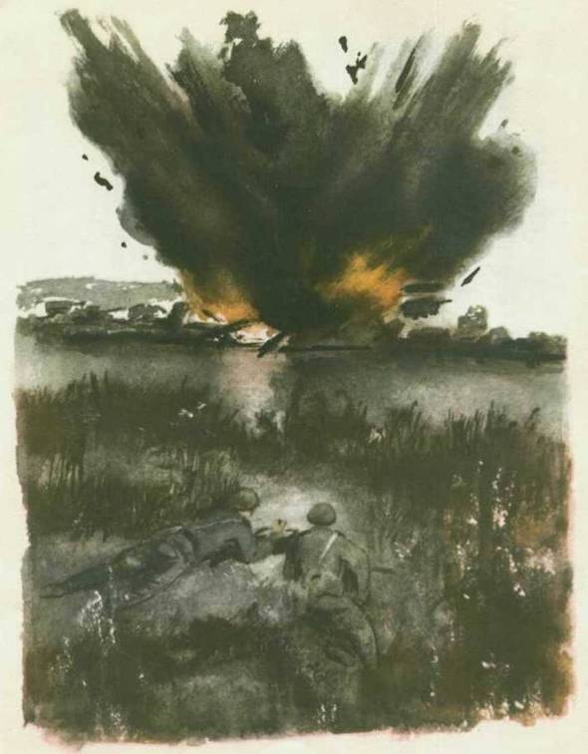
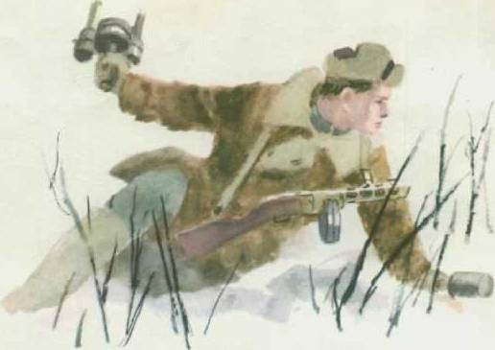

ВСТРЕЧА
Фашистский танк № 532 направился в лес на разведку. А лесную дорогу охранял наш боец-гранатомётчик. Слышит он: трещат деревья в лесу, будто слон идёт. Но слоны у нас не водятся. Значит, это через лес танк ломится.
Вот он показался весь: и номер уже виден — «532», и чёрный крест фашистский.
Притаился наш боец в кустах, да нечаянно ветку задел. Посыпался с куста снег. Фашисты почуяли неладное, стали из пушки и пулемёта по кустам палить. Совсем уже рядом гремит танк, пули над самой головой бойца ветки обивают. Но не струсил боец.
Взял он в правую руку целую связку гранат, а в левую — ещё одну гранату, запасную. Смело подполз к самому танку, размахнулся. Вот сейчас бросит связку под фашистский танк. Взорвутся гранаты, поломают танк.
Это здесь ещё не нарисовано, но поверь, что не промахнулся наш смелый гранатомётчик! Не стало больше у фашистов танка № 532.
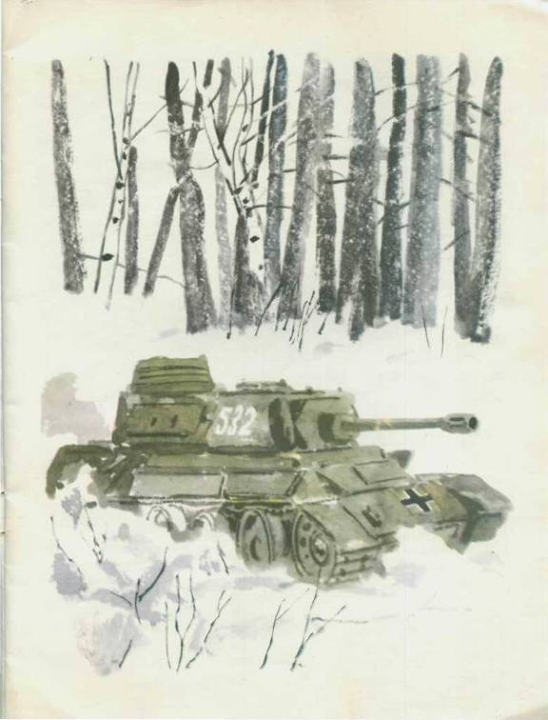

КАК НАШИ ПОДВОДНИКИ ПОБЕДИЛИ ВРАГА ПОД ОБЛАКАМИ
В далёкое плавание ходила наша подводная лодка. Два вражеских корабля потопила она и скрылась в волнах моря.
Долго гонялись за лодкой фашистские самолёты. Миноносцы врага рыскали по морю, подстерегая её. А лодка опустилась на морское дно и лежит там притаившись. Фашистские миноносцы не дождались лодки, ушли к своим берегам. Тихо в морской глубине. Только рыба иногда стукнется о железный борт подлодки.
Прошло много времени. В подлодке стало трудно дышать. Нужно проветрить лодку, впустить в неё чистый, свежий воздух. А для этого надо подняться на поверхность моря. Командир приказал всплывать. Лодка стала осторожно подниматься с морского дна.
А там, наверху, кружили под облаками два фашистских самолёта и высматривали, не покажется ли из моря советская лодка. Как только лодка вынырнула, её сразу заметили вражеские лётчики. И фашисты бросать в лодку бомбы и стрелять из пуле
мётов. Закипела вода вокруг нашей подлодки. Не успеть ей уйти глубоко под воду. Достанут её глубинные бомбы.
Но не растерялись наши краснофлотцы-подводники. Сразу бросились к зенитной пушке. Стоит пушка на мокрой площадке, как на тарелочке. Верти, целься, стреляй во все стороны!
— Огонь!—скомандовал командир с капитанского мостика.
Tax, тах, тах, тах!.. Снаряд за снарядом — в небо.
Не увернулся фашист. Достала его зенитка подводников. Загорелся вражеский самолёт — и кувырком в море. Только брызги вверх да вода зашипела.
И нет самолёта.
А другой фашист испугался, повернул самолёт и пустился удирать.
Подводники надышались свежего воздуха, проветрили лодку, потом завинтили все люки и двери, закупорились плотно, чтобы ни капельки воды не просочилось внутрь. И ушла опять лодка в морскую глубину. И снова не видно её.
Прошло с той поры больше двадцати пяти лет. Теперь есть у нас такие подводные лодки, что могут и со дна морского достать врага за облаками. Уйдёт эта лодка в морскую пучину и пустит из глубины ракету. Пробуравит воду ракета, вырвется в воздух над морем, высоко взовьётся в небо и настигнет врага.
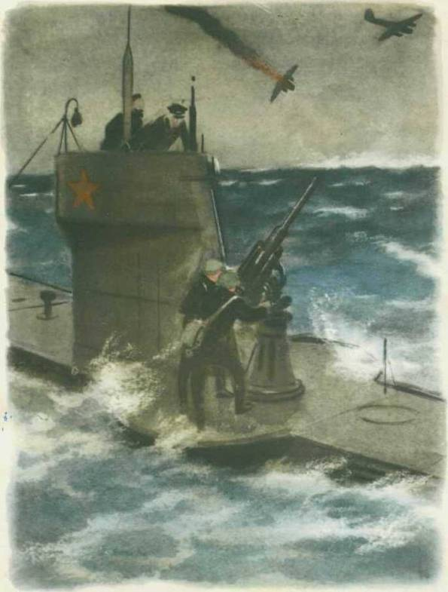
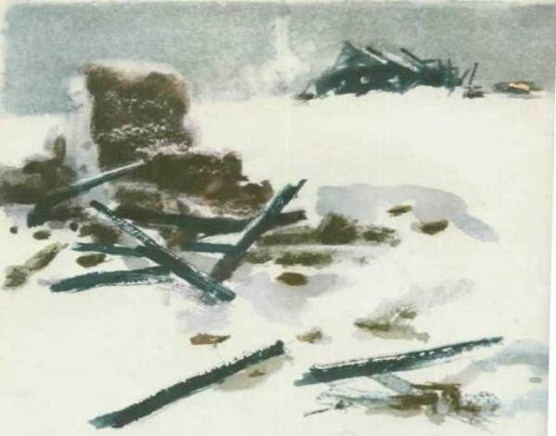

СЕСТРА
Пошёл в бой солдат Иван Котлов. Ударила Ивана фашистская пуля. Руку пробила и в грудь попала. Упал Иван. А товарищи вперёд ушли, врага гнать. Лежит Иван один в снегу. Рука болит, дышать трудно — пуля в груди мешает. Лежит и думает: «Конец мой приходит. Умру сейчас». И глаза закрыл. И думать перестал..
Вдруг слышит: кто-то тихонько его трогает. Стал Иван глаза открывать, да не так-то легко это. Смёрзлись ресницы. Вот один глаз открыл, потом другой. Видит: подползла к нему девушка, на сумке красный крест,— медицинская сестра из отряда. Вынимает из сумки бинт и начинает перевязывать рану — осторожно, чтобы не больно.

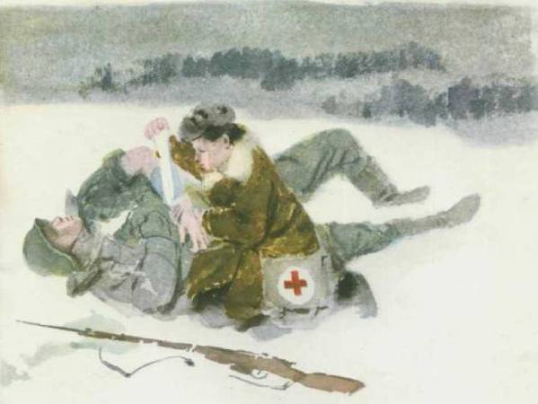
«Кругом бой, а она приползла»,— подумал Иван и спросил:
— Умру?
— Будете жить, товарищ. Я вас сейчас перевяжу.
— Спасибо, сестрица!—говорит Иван Котлов.— Дозвольте узнать, как вас зовут.
— Надя зовут,—отвечает,— Надя Балашова.
Перевязала она раненого, взяла его винтовку, обхватила Ивана Котлова рукой и потащила в безопасное место. Фашисты по ней стреляют, а она знай себе ползёт и раненого тащит. Маленькая, а сильная. И ничего не боится. Так и спасла она Ивана Котлова. Славная подружка, храбрая девушка Надя Балашова!

ЛЕСНЫЕ ПАРТИЗАНЫ
В одно наше село зашли фашисты. Сами стали греться в избах, а жителей выгнали на мороз. Ребята замёрзли на улице, стали проситься в дом, а фашисты начали стрелять в них.
Убежал мальчик Тиша в лес. В лесу скрывался отряд партизан.
Фашисты думали: куда пришли, там и хозяевами стали. И народ их слушаться будет... Да не тут-то было! Ушли жители в лес, раздобыли оружие, стали партизанить, фашистов донимать.
А командира лесных партизан прозвали «дедушка Чапай». Разыскал Тиша партизан в лесу. Всё рассказал дедушке Чапаю.
— Ладно,— сказал дедушка Чапай,— накажем фашистов. Будут знать, как безобразничать!
Подождали до ночи. Когда совсем стемнело, повёл дедушка Чапай своих партизан в село. Незаметно, ползком пробрались партизаны к избам, где спали фашисты. Окружили врагов со всех сторон. Дедушка Чапай велел всем лежать тихо.
— Погодите, сейчас месяц выйдет. Пусть посветит, чтобы не промахнуться нам.
Была у лесных партизан девушка Маруся.
— Не замёрзнешь? — спросил её дедушка Чапай.
— Ничего,— говорит. — Начнём бой, тогда согреюсь.
Вот вышел месяц. Дедушка Чапай посмотрел на месяц и сказал:
— Ну, теперь по моей команде бей все разом!
Поднялся на колени, размахнулся и бросил первую гранату. Попала она в окно избы, перебила там много фашистов, а кто уцелел— выскочил на улицу. Но тут стали партизаны бить их из автоматов и винтовок. Метко стреляла партизанка Маруся. Прямо в фашистов бросал гранаты дедушка Чапай.
Кончился бой. Ни один фашист не ушёл. Кто под пули попал, кого гранатой убило, а кто в плен сдался.
— .Ну как, Маруся? — спросил дедушка Чапай.
— Жарко! — сказала Маруся и сняла платок с головы.
А Тишу с собой партизаны не взяли. Дедушка Чапай сказал так:
— Ты своё дело сделал. Молодец! А теперь лезь на печку, отогрейся. Замёрз совсем.
И остался Тиша в партизанской землянке.
А кончилась война — пошёл он учиться, стал теперь трактористом в колхозе, а дедушка Чапай там председатель.
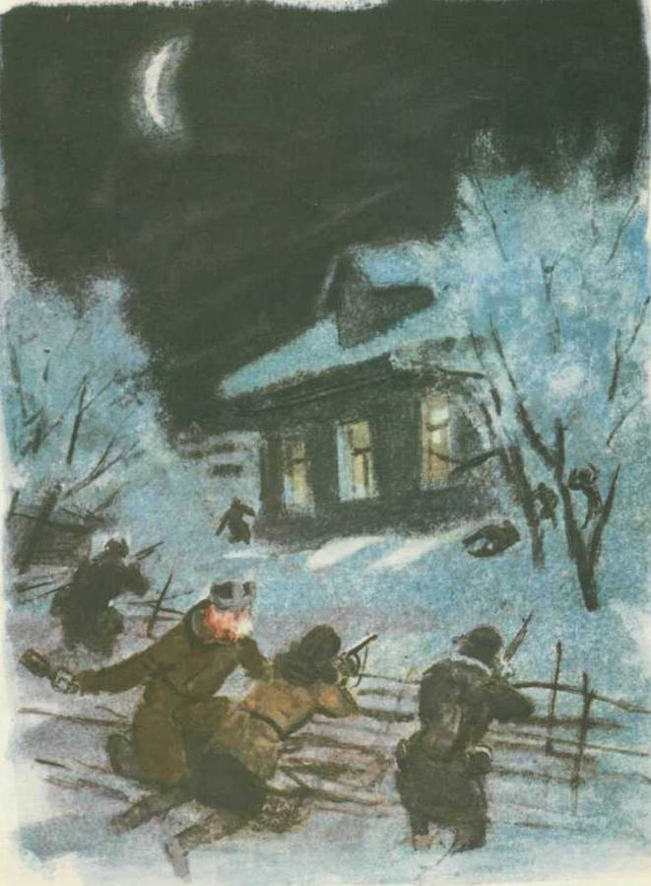
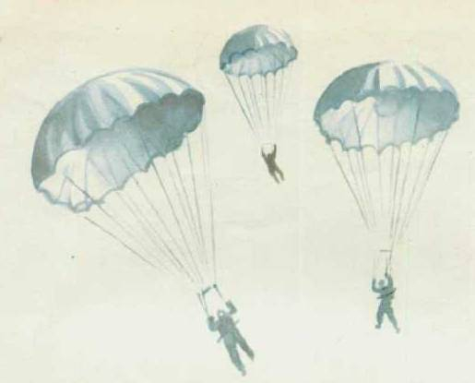

ПЕШКОМ С НЕБА
Снег идёт. Падают с неба белые пушинки. Только что-то уж очень большие они. Всё больше и больше делаются хлопья. Каждый как облачко стал. И под каждым облачком человек качается. Вот уже землю ногами достаёт. Стал на землю. Шагнул...
Что за люди? Кто с неба пешком? Парашютисты.
Высоко над тем местом, где фашисты засели, пронеслись большие наши самолёты. В самолётах — бойцы с лыжами. Все в белых халатах. Сзади и спереди белые сумки-ранцы. Высмотрели наши лётчики подходящее место далеко позади фашистов. Открыли дверцы самолётов^{Л}-за дверцами пусто! Только ветер гуляет да облака мимо пролетают. Землю внизу еле видно. Прыгай!
Бросились смельчаки вниз головой один за другим. И сразу за спиной у каждого белый шёлк вырвался. Ветер выхватил парашюты из ранцев, расправил, развернул, словно зонтики,— и медленно плывут, качаются в небе парашютисты. Снежинки летят кругом, и парашюты вместе со снежинками опускаются на землю.
Сразу за дело! Быстро! На лыжи! В бой! Ставь пулемёт!
Заметались фашисты. Не сразу поняли, откуда за спиной у них советские бойцы взялись. С неба, что ли, свалились?
С неба!
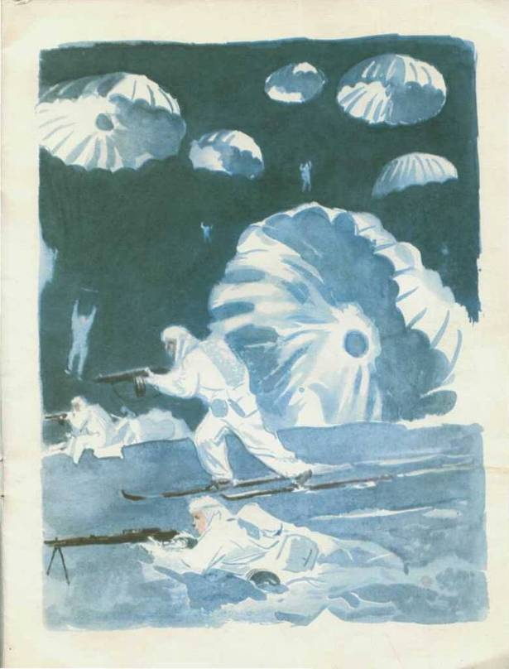
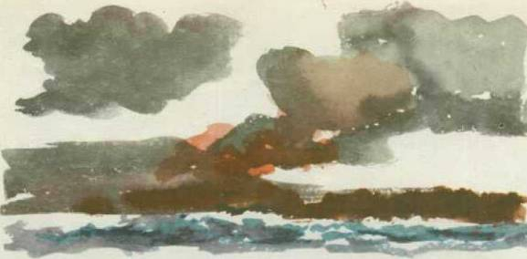

БОГАТЫРИ
Есть такая сказка. Как выходили на берег из моря тридцать три богатыря... А сейчас не сказку услышишь. Расскажу, что вправду было.
Захватили фашисты один город наш на морском берегу. Прорвались они в этот город с суши. А с моря к нему не подступишься: острые камни у берега — разобьёт волна корабль!
«Нет таких смельчаков на свете, чтобы с моря к нам сюда явились! -- решили фашисты. -- Ни в одной сказке ещё таких богатырей не придумали!»
В сказке не придумали, а в Советской Армии есть такие богатыри. И не тридцать три их, а в тридцать тысяч раз больше! Морская пехота!
Ранним утром появился на море советский корабль. Близко к берегу подходить не стал. Но спустили с корабля шлюпки-лодки. Сели на шлюпки наши бойцы и тихо поплыли к берегу. Прошли лодки между камнями, стали пробираться между минами. А дальше уже и лодке ходу нет. Прыгнули бойцы в холодные волны. Вода по грудь. Руки над головой, чтобы не попала солёная вода на оружие. Граната в одной руке, винтовка--в другой. Зашатала наших бойцов морская волна. Загремели фашистские пушки. Но устояли наши богатыри. Сквозь огонь прошли -не дрогнули. Через волны пробились — и ружей не замочили. Вылезли на берег, кинулись к городу. А на подмогу им наши самолёты прилетели. Не пришлось в то утро фашистам выспаться. Выгнали их из города. И подняли богатыри над городом красный флаг.
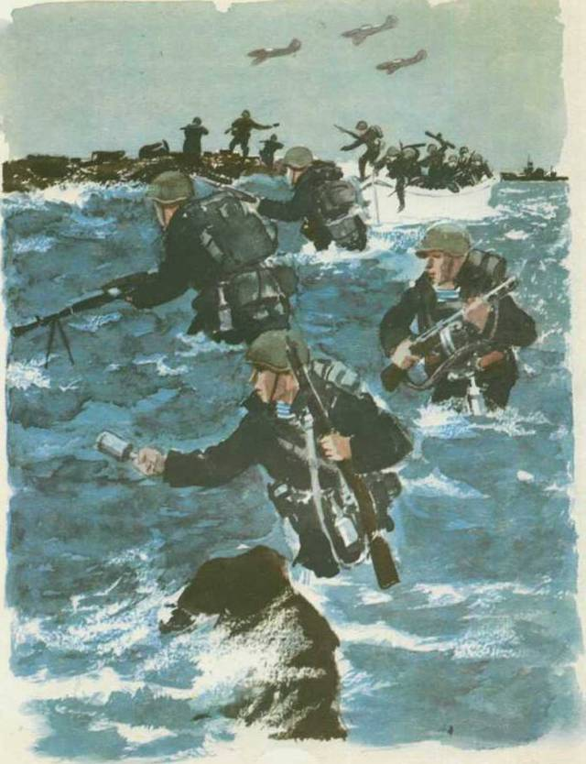

СОБИРАЛИСЬ ГЕНЕРАЛЫ НА СОВЕТ
Собирались в одном селе генералы на совет.
А фашисты перед этим всё село пожгли. Осталась цела только одна изба: не успели её враги спалить.
Пришла в село наша армия. Выбили вон фашистов. Устроили в избе походный штаб. Положили штабные командиры на стол свои карты. Поставили телефон. Провода во все стороны протянули. И радиостанцию наладили. Чтоб можно было отсюда приказы давать, войсками командовать.
Приспело время наступать на врага.
К этому дню давно уже готовились. Сил набрались достаточно.
К вечеру в село генералы приехали. Устроили военный совет. Как лучше наступать на противника, с какой стороны ударить, где пушки поставить, где конницу пустить, а куда танки. Всё рассчитали по минутам и часы сверили. В Москву главному командованию о том, что задумано, доложили.
Пошли по телефонным проводам приказы. И по радио — тайные сигналы. Тире — тире. Точка... То-то-то... Ти-ти-ти...
Помчались в полки верховые с секретными пакетами.
Артиллеристам тайный приказ: чтобы ночью из всех своих пушек ударили.
Лётчикам секретный приказ: чтобы в нужный час бомбы на фашистов бросили.
Пехоте приказ: чтоб грянула к утру на врага.
Танкистам: чтобы моторы проверили, горючим заправились, снарядами орудия зарядили.
Кавалеристам приказ: чтоб с вечера коней хорошо покормили для похода.
Докторам и санитарам приказ: чтобы лекарства и бинты для раненых готовили.
Поварам и походным кухням приказ: чтоб щи бойцам пожирнее сварили.
До самой ночи засиделись генералы на военном совете.
Потом встал старший генерал, взглянул на часы:
— Пора. Приказываю начать наступление. В добрый час!
И ударили в тот час наши пушки. Полетели с бомбами ночные самолёты.
А чуть свет загудела земля под танками, поднялась из окопов пехота. Пошли полки в атаку.
Двинулся весь фронт в наступление.
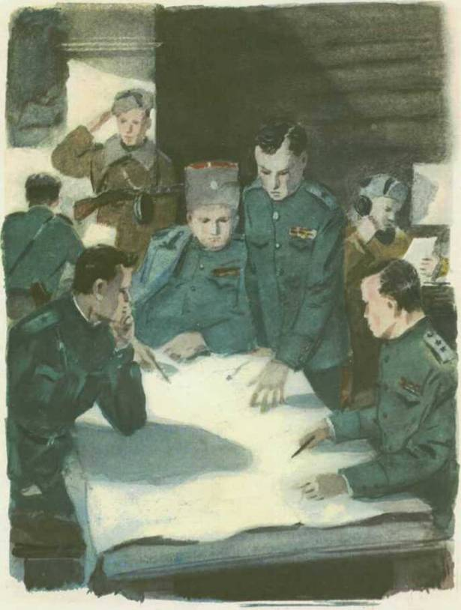

«КАТЮША»
Словно тысяча коней за лесом заржала. Будто десять тысяч труб сразу затрубили. То заговорила наша «катюша».
Прозвали её так наши бойцы. Знали «катюшу» по имени во всём мире. Но не многие видели её своими глазами на войне. Она от всех пряталась.
Кто из врагов хоть раз глянул на «катюшу», тот ослеп. Кто из фашистов голос её близко слышал, навсегда оглох. А кто из них с «катюшей» в бою встретился, от того и костей не собрали.
Как услышат, бывало, фашисты, что «'катюша» близко, попрячутся куда попало: «Ой, ой, «катюша»! Капут!»
Значит, конец их пришёл — спасайся!
Охнет, заговорит «катюша» своим неслыханным голосом. Словно тысяча коней заржёт. Будто десять тысяч труб сразу затрубят. И гудят в небе тугие огненные струны. Целой стаей летят калёные снаряды. За каждым — хвост из огня. Рухнули на землю, рвутся, шипят, молнией брызжут, дымом кроют.
Вот она какая, «катюша»!
Придумали «катюшу» советские инженеры, чтобы неповадно было врагу на нашу землю лезть. И только наши верные гвардейцы, храбрые из храбрых, знали, как действует «катюша»—гвар- дейский миномёт.
Теперь-то уж все знают: это ракетами «катюша» стреляла. Сейчас у нас уже не отдельные машины «катюши», а целые ракетные войска. Самые грозные для врагов.
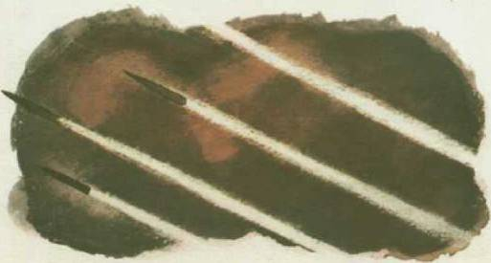
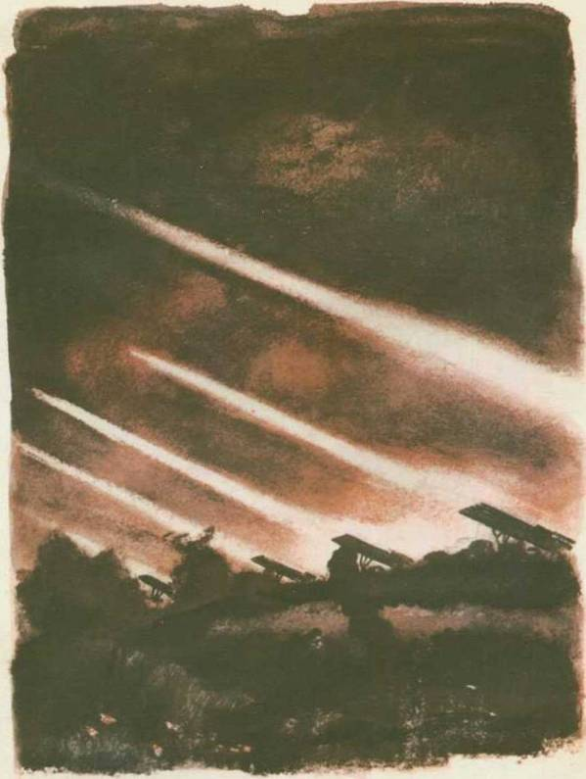
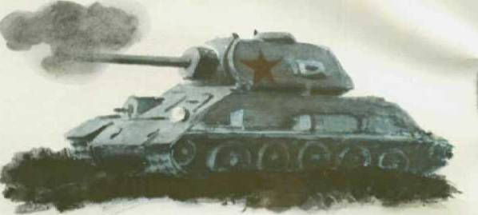

ВПЕРЕД, ТАНКИСТЫ!
Не хотели фашисты с нашей земли уходить. Вырыли окопы, спрятались в них. Из толстых брёвен крыши сделали, тяжёлыми камнями дорогу перегородили и всё кругом опутали колючей проволокой. Навезли пушек, наставили пулемётов. Как подступишься? Ни слева обойти, ни справа объехать.
Ударили по этому месту наши тяжёлые пушки. Затряслась земля, задрожали враги. И пошли тогда в бой танки наши. Вот он — железный «всех давишь»—наш могучий советский танк. Проволоку— толстую, колючую,— как нитки, рвёт. Деревья и брёвна, словно спички, ломает. Пушку — в лепёшку. Ружья — в щепки. Камни — в порошок.
За тяжёлой, прочной бронёй сидят наши танкисты и бьют по врагам из пушек и пулемётов. А вражеские пули — как горох о стену. Похваливают танкисты свои машины:
— Эх,— говорят,— спасибо рабочим нашим! Крепкую сталь нам сработали — и пуля не берёт.
По грязи, по снегу, по воде проберутся наши танки. На колёсах у них железные гусеницы надеты. Танк сам себе дорогу подстилает. Яма впереди — яму переползёт. Лес на пути — сквозь лес проломится. Гора крутая — на гору взберётся. Широкую реку переплывёт. А если надо, под воду уйдёт и по дну переползёт. И ударит по врагам на другом берегу.
Смелые люди, умелые бойцы — славные наши танкисты!
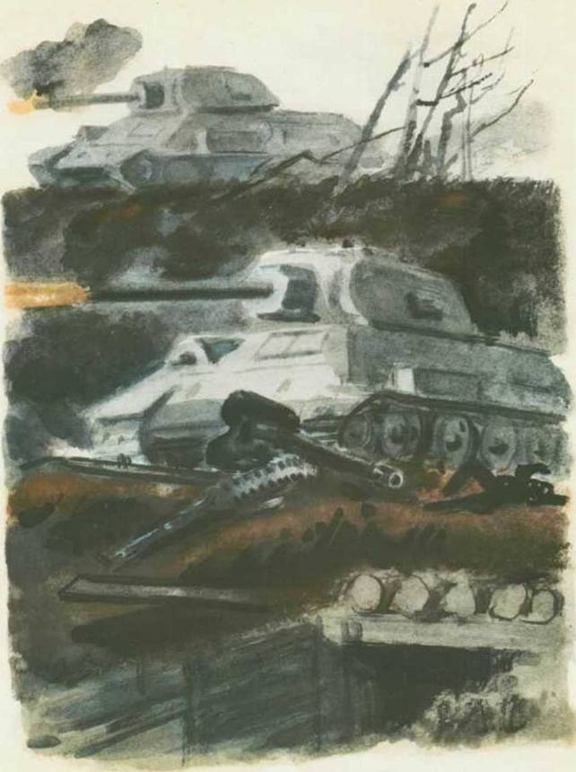

ГЛАВНОЕ ВОЙСКО
Не гром ударил — «ура» загремело.
Не молния блеснула — штыки засверкали.
Пошла в бой наша пехота.
Главное войско, без него победы нет.
Самолёт бросит бомбы — улетит.
Танк дорогу проложит и уйдёт.
А пехота всем завладеет, каждый дом отобьёт, из-под куста врага выгонит, под землёй его достанет.
Велика сила у советского солдата. А храбрости и умения ещё больше.
Один на один против танка выходит с гранатой.
На все руки мастер. Где штыком врага не достанет, там пулей не промахнётся.
Оружие бережёт, лопату уважает.
В бою смерти не боится.
В походе отдыха не просит.
Солнце жарит, пыль — идёт пехота.
Мороз трещит, снег — идёт пехота.
Дождь льёт, грязь — идёт пехота.
День светлый — идёт пехота.
Ночь тёмная — идёт пехота.
Пришла пехота, залегла, окопалась. Ждёт приказа, чтобы в наступление идти. Пулемёты — на место, патроны — в ружьё, гранату — в кулак.
Самолёты наши разведали, где враги.
Пушки наши продолбили путь, танки дорогу расчистили. Вперёд, пехота! Поднялась...
— Ура!
Не гром гремит, не молнии блещут — идёт пехота в наступление.
Вот так про пехоту нашу во время войны говорили. А с тех пор она стала ещё сильнее во много раз. И оружие у неё теперь новое И в поход она уже не пешком идёт, а на быстрых машинах мчится. Солдаты в них надёжной бронёй укрыты — пуля не пробьёт.
А примчится броневая машина на назначенное место, даст командир солдатам своим команду. Вмиг соскочит мотопехота с машин на землю — ив бой!
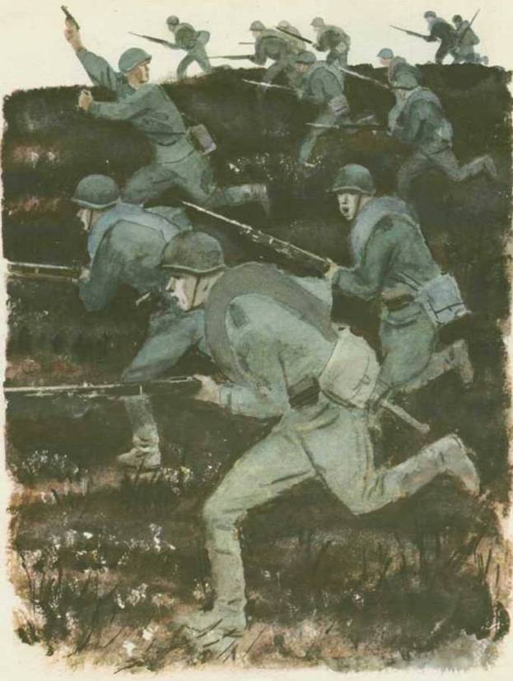
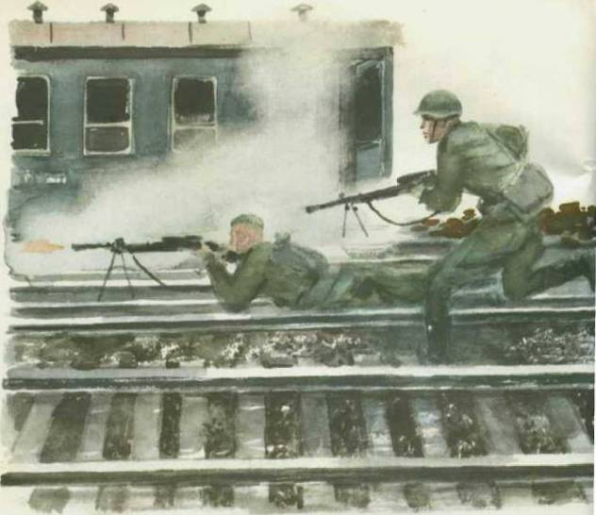

НАШИ ПУЛЕМЕТЧИКИ
Сожгли, разгромили фашисты станцию. Только собрались дальше бежать, сели в вагоны, сейчас тронутся...
— Стоп! Станция Березайка! Ну-ка, враг, вылезай-ка!
Заработали наши пулемёты: та-та-та-та-та!.. то-то-то-то-то!..
Не заметили фашисты, как подкрались к станции наши бойцы. Как окружили поезд. Справа — станковый пулемёт, тяжёлый, на колёсах. Патроны на длинной ленте. Глотает эту ленту пулемёт и выплёвывает из дула пулю за пулей. Сто, двести, триста пуль...
А слева — бойцы с лёгкими, ручными пулемётами. У этого патроны в круглой коробке, как семечки в подсолнухе. Вставил коробку пулемётчик, нажал курок — защёлкал пулемёт свинцовыми семечками.
Бросились фашисты бежать со станции, а вдогонку им сзади, слева, справа: та-та-та-та-та-та!.. то-то-то-то-то-то!..
Наша станция! Не вернутся сюда больше фашисты.
— Дежурный, открывай семафор! Путь свободен!

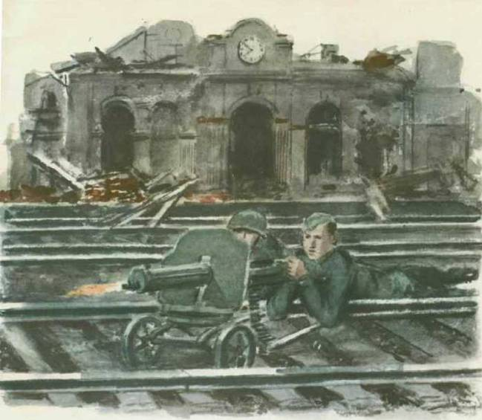

КТО У ТЕЛЕФОНА?
— Арина, Арина! Я--Сорока! Арина, вы меня слышите? Арина, отвечайте!
Не отвечает Арина, молчит. Да и нет тут никакой Арины, и Сороки нет. Это нарочно так военные телефонисты кричат, чтобы противник ничего не понял, если прицепится к проводу и подслушает. А тебе я открою секрет. Арина — не тётушка, Сорока — не птица. Это хитрые телефонные названия. Два наших отряда в бой пошли. Один Ариной назвался, другой — Сорокой. Связисты протянули по снегу телефонный провод, и один отряд говорит с другим.
Но вдруг не слышно стало Арины. Замолчала Арина. Что такое? А тут как раз разведчики пришли к командиру отряда, что Сорокой назывался, и говорят:
— Скорее скажите Арине, что к ним сбоку фашисты подбираются. Если сейчас не сообщите, погибнут наши товарищи.
Стал телефонист кричать в трубку:
— Арина, Арина!.. Это я — Сорока! Отвечайте, отвечайте!
Не отвечает Арина, молчит Арина. Чуть не плачет телефонист. Дует в трубку. Уже все правила забыл. Кричит просто:
— Петя, Петя, ты меня слышишь? Я— Сорока. Вася я!
Молчит телефон.
— Видно, провод оборвался,— сказал тогда боец-связист и попросил командира: — Разрешите, товарищ командир, я полезу поправлю.
Вызвался помочь товарищу ещё один связист. Взяли они инструмент, катушку с проводом и поползли по снегу.
А фашисты по ним стрелять начали. Падают в снег горячие осколки мин, шипят, чиркают пули по снегу, а связисты всё ползут и ползут. И вот нашли они место, где провод оборвался, стали концы провода связывать. А фашисты ещё пуще по ним стреляют. Но надо спасти товарищей! Лежат под огнём два смелых связиста.' Работают, телефонную линию чинят. Соединили провода, и заговорил телефон в обоих отрядах.
Обрадовались телефонисты:
— Арина! Я -Сорока! Арина, слушай! Петя, дорогой, принимай!
И сообщил всё, что надо, отряду, который назвался Ариной. Не удалось фашистам обойти наших бойцов.
А связисты приползли обратно и сказали командиру:
Всё в порядке, товарищ майор, линия работает.
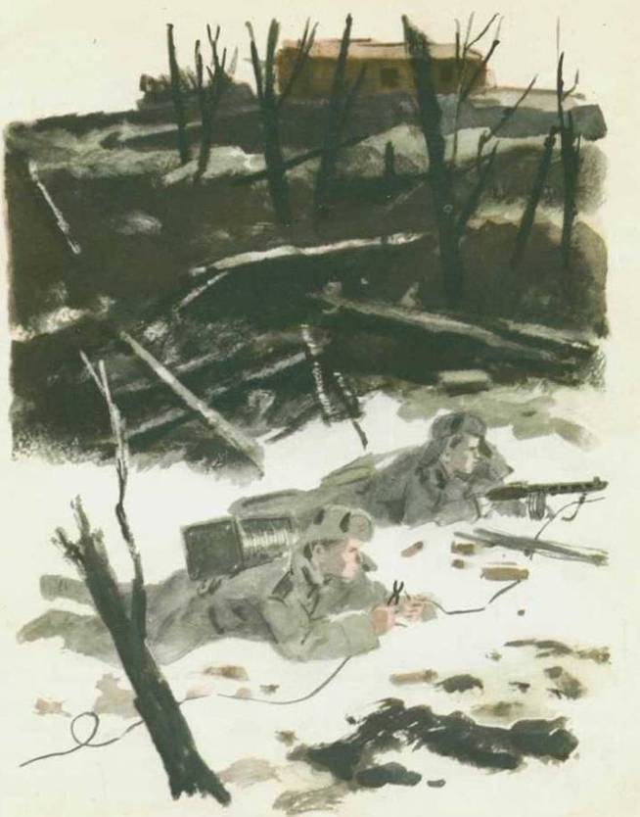
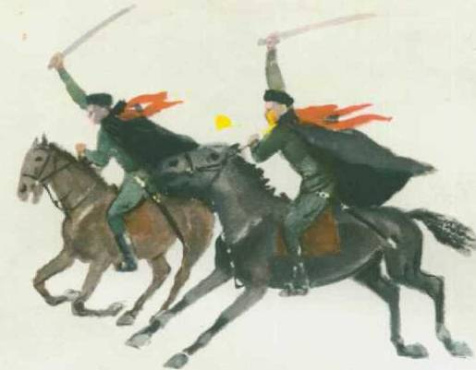

КОННИКИ-ГВАРДЕЙЦЫ
Прочь с дороги! Берегись! Конница мчится!
Думали враги, что наши далеко. И не ждали, не гадали... А конники советские тут как тут! За ночь в обход врагу степью промчались — и травы не примяли, следа не оставили. Через лес проскакали — веточкой не зашумели. По крутой горной тропке пробрались, где и танкам не пройти. И пошла в бой наша кавалерия. Как огонь горят красные башлыки, косматые бурки словно дым, от сабель-клинков искры сыплются.
Наскочили на врага, ударили!
Горячей огня казачьи кони. Под копытами снег тает. Громче пуль свистят острые сабли. Быстрее ветра мчатся конники-гвардейцы.
Сабли им на заводах рабочие ковали. Коней в колхозах растили. Умению и храбрости коммунисты научили. Гвардейцами их Родина назвала.
И на знамени у них — Ленин!
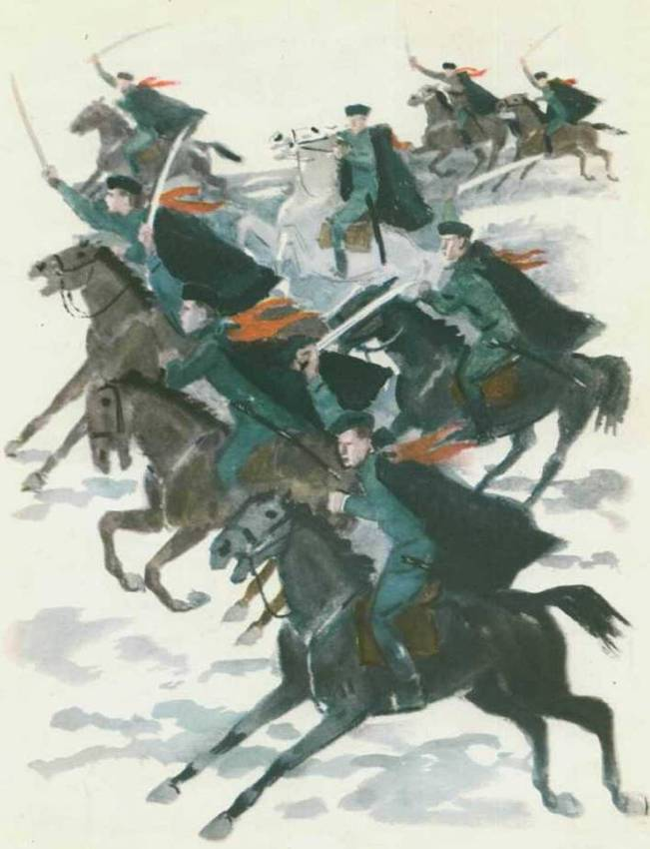

ПАМЯТНИК СОВЕТСКОМУ СОЛДАТУ
Долго шла война. Остановила Советская Армия полчища фашистов и погнала их прочь с нашей земли.
За каждую канавку, за каждый кустик, за кочку всякую цеплялись фашисты, чтобы удержаться. Но не устояли перед нашей армией. Побежали туда, куда ноги несут, куда глаза глядят... Только теперь глаза-то их завидущие уже не на восход смотрели, не на страну нашу, а назад — туда, куда солнце закатывается.
Двинулась Советская Армия по вражеской земле, стала освобождать соседние страны, захваченные фашистами. Вот уже фашистам и бежать дальше некуда. Засели они в главном немецком городе — Берлине.
Ударили наши войска на Берлин. Стали брать в Берлине улицу за улицей, дом за домом. А фашисты всё не сдаются.
Как-то раз во время боя за Берлин увидел один наш солдат маленькую немецкую девочку. Видно, отстала от своих. Осталась бедняга одна-одинёшенька посреди улицы. А деваться ей некуда. Кругом бой идёт. Из всех окон огонь полыхает, бомбы рвутся, дома рушатся, со всех сторон пули свистят. Вот-вот камнем задавит, осколком пришибёт... Видит наш солдат — пропадает девчонка: «Ах ты, горюха, куда же тебя это занесло, неладную!»
Бросился солдат через улицу под самые пули, подхватил на руки немецкую девочку, прикрыл её своим плечом от огня и вынес из боя.
Скоро сдались фашисты. И война кончилась. Мы победили. Начался мир.
И построили в городе Берлине огромный памятник. Высоко над домами, на зелёном холме стоит богатырь из камня — солдат Советской Армии. В одной руке у него тяжёлый меч, которым он сразил врагов — фашистов, а в другой — маленькая девочка. Прижалась она к широкому плечу советского солдата. Спас её солдат от гибели, уберёг от фашистов всех на свете детей и грозно смотрит сегодня с высоты, не собираются ли злые враги снова затеять войну и нарушить мир.
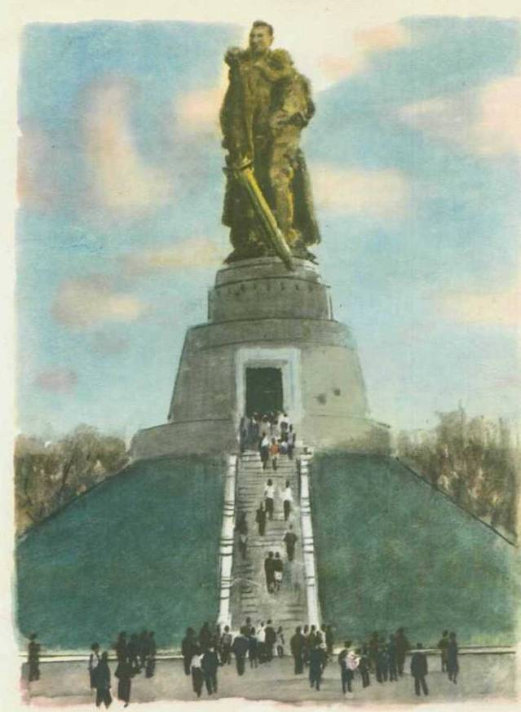

ПУТИ ЗНАМЕН
Хвастались фашисты:
— Возьмём Москву, устроим там свой парад и прошагаем по Красной площади с нашими знамёнами. Пусть весь мир увидит, что мы победили Советский Союз и коммунисты сдались.
А к тому времени, когда фашисты напали на нашу страну, они уже силой захватили много других стран. И подняли над чужими землями свои фашистские флаги, на которых извивался страшу ный криволапый крест, похожий на паука. Горе и смерть несли людям эти знамёна. Там, где они развевались, текли слёзы и кровь.
Вот с этими паучьими знамёнами и задумали фашисты пройтись по Красной площади в нашей Москве.
Ну что ж! Повидали мы эти знамёна на Красной площади. Повидали! Только как и когда?
...Война подходила к концу. И вот наконец пришло желанное время, о котором мы мечтали четыре года, с того самого дня, как вступили на нашу землю враги. Повели наши солдаты последний бой, чтобы кончить войну и поднять над главным зданием города Берлина Красное знамя.
Четыре года, днями и ночами, по долгим тяжёлым дорогам войны несли сквозь огонь наши солдаты это знамя. И везде, где появлялось оно — алое, с серпом, молотом и пятиконечной звездой,— люди радовались ему и встречали с лаской и почётом. Потому что все знали: это — доброе знамя! Оно несёт людям свободу и счастье.
Но ни за что не хотели фашисты, чтобы наше Красное знамя поднялось над Берлином. Отчаянно палили из винтовок, автоматов и пушек, старались не подпустить советских солдат к главному зданию города. Но прорвались наши бойцы сквозь тучи пуль и снарядов, пробились сквозь пламя и дым пожаров. Взобрались смельчаки на крышу самого главного здания и подняли над Берлином свой флаг — Знамя Победы. И все фашисты сдались. Захватили наши солдаты их ружья, пушки, пулемёты и знамёна.
А потом устроили в Москве Парад Победы на Красной площади. Торжественным маршем прошли полки победителей со своими боевыми знамёнами. Играл оркестр в тысячу музыкантов. А когда на миг смолкал он, хорошо слышен был над всей площадью мерный слитный лёгкий звон. Это у тех, кто шагал по площади, звенели на ходу ордена и медали. И тысячи людей дружно приветствовали солдат, офицеров, генералов, маршалов, которые отличились в великих битвах за нашу Родину.
Потом вдруг замолчала, словно вспомнила что-то злое, нехорошее вся Красная площадь. Увидели люди, как шагают мимо кремлёвской стены наши солдаты и волокут, наклонив к земле, драные фашистские знамёна. И каждый солдат, подойдя к середине площади, швырял наземь паучье знамя с крючковатым крестом. Одно на другое валились в кучу злые, нечистые знамёна, с которыми фашисты когда-то собирались протопать победно по Красной площади Москвы. Вот тебе и протопали!..
Так, стыдом и позором для этих знамён кончилась война, затеянная против нас фашистами.
А Красное Знамя Победы бережно хранится в Музее Советской Армии. И каждый, кто приходит туда, с уважением смотрит на него и думает о трудных, но славных путях, по которым пронесли своё знамя наши воины-победители.

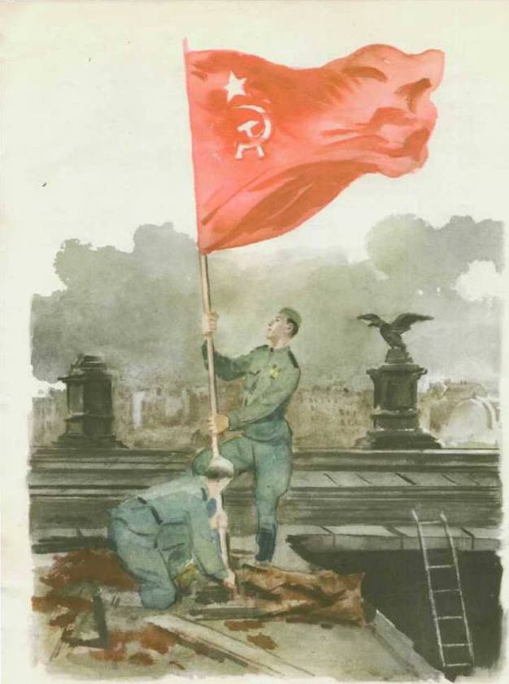

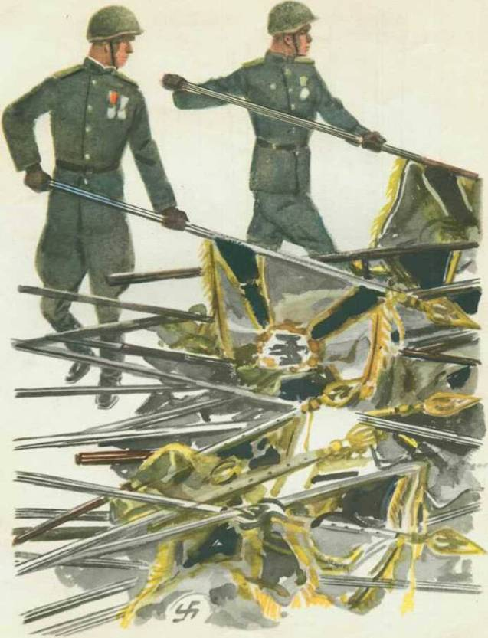
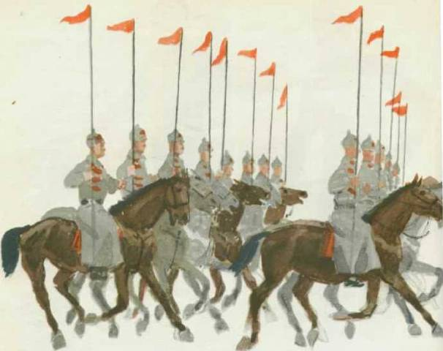

ВСЕМ ПАРАДАМ ПАРАД
На всём свете, во всех странах знают Памятник советскому солдату, который стоит в Берлине. И мы тебе, дружок, уже рассказывали о нём.
Да, стоит он в Берлине. Но вот был однажды день, когда показалось всем нам, будто памятник этот сошёл со своего места и появился в Москве на Красной площади. И не один. А сто таких же, как он.
Словно ожили статуи из камня и двинулись в прочном и ладном строю по знаменитой московской площади. Идут богатыри, шагают твёрдо, нога в ногу. И у каждого на руках по ребятёнку. В точности, как на памятнике.
И узнала их сразу, зашумела, обрадовалась вся Красная площадь.
А собрались тут тысячи и тысячи людей. Это был день великого праздника: Советская страна наша отмечала своё пятидесятилетие. Ровно пятьдесят лет тому назад наш народ освободил свою страну от власти богачей, и стала Родина наша Советской — первым в мире государством трудящихся. И в день праздника вспоминали люди, сколько тяжёлых, страшных боёв пришлось выдержать нашей армии, которая защитила землю народную от врагов революции в первые годы Советской власти, а через двадцать пять лет победила фашистов.
Устроили на Красной площади парад. Невиданный это был парад! Такого ещё никогда не бывало! Всем парадам парад. Потому что в тот день увидели мы тут словно живые памятки о всех бесстрашных, добрых, боевых делах, подвигах и победах, которыми прославилась наша армия за пятьдесят лет.
Шли по Красной площади моряки, у которых на фуражках- бескозырках было написано золотыми буквами: «Аврора», как пятьдесят лет назад. Так звался знаменитый корабль, который в 1917 году выстрелом своим известил, что началась Великая Октябрьская революция.

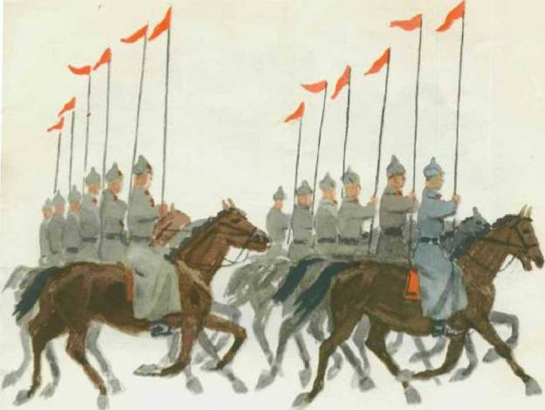

И скакали на горячих боевых конях всадники в островерхих шлемах с красными звёздами. Будёновцы! Вот как прозвали их когда-то по имени отважного командира, который вёл в бой против белогвардейцев красную конницу.
И катились по площади пулемётные тачанки, те самые тачанки- ростовчанки, о которых давно уже сложены песни.
Потом прошли по площади грозные «катюши», наводившие страх на фашистов в годы войны.
А после увидели мы памятное всем Знамя Победы. Торжественно пронесли его по площади те самые герои, которые подняли своими руками это знамя над Берлином в 1945 году.
Все, кто стояли на широких ступенях у кремлёвской стены и на местах, отведённых для гостей на другой стороне площади, приветствовали героев, дружно хлопали им, кричали «ура».

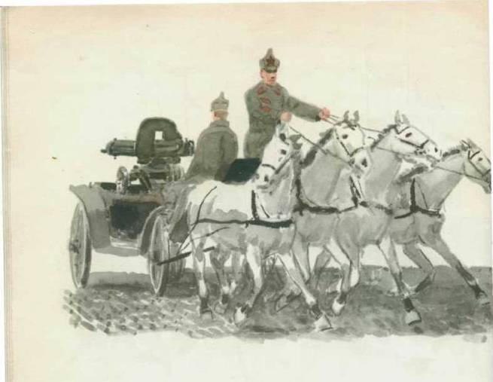
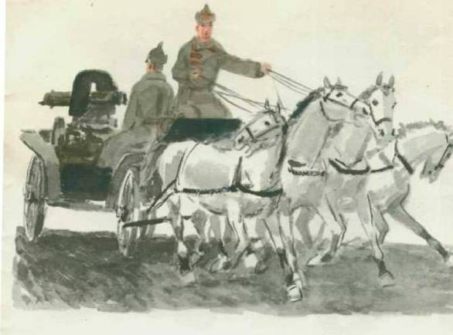
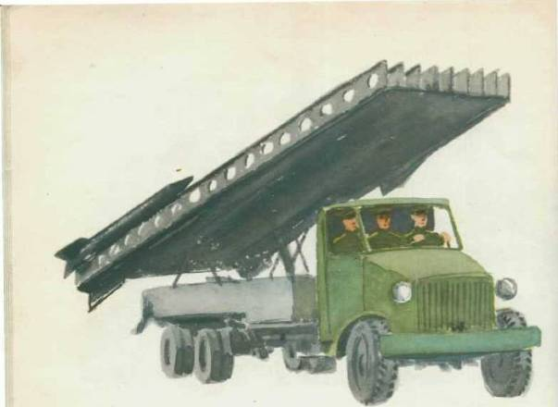
Стоял среди гостей один старый человек. Усы седые. На груди— от плеча к плечу — боевые ордена. А на плече внучок сидит. И объяснял дед внуку:
— Вон видишь, тачанки идут... И я на такой воевал с пулемётом. Когда буденовцем был. А вот знамя несут, я его сам своими глазами в Берлине видел, когда мы войну кончали. А там, гляди, сегодняшние командиры идут, которые в военных академиях учатся.
Слушал всё это мальчонка, а потом вдруг как запрыгал на плече у деда, пальцем на площадь показывает и кричит:
— Дедушка, смотри! Вон мой папа идёт. Вон он со своими товарищами-командирами из Академии. Эх, здорово шагает! Я ему сейчас закричу, а то он меня не увидит. Папа! Ура!..
А люди смотрят на них: на внука — весело, на деда — с уважением.
И говорят:
— Сын-то у вас бравый, в отца, видно, пошёл. Да и внучок боевой растёт. А по вашим вон наградам, по орденам можно весь путь Армии нашей Советской вспомнить. Вы сами вроде живого памятника!
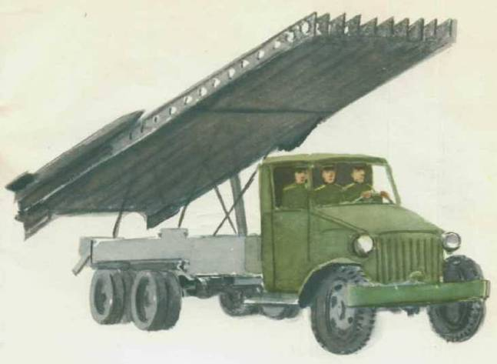

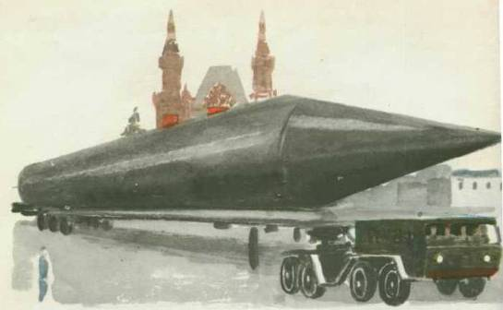

ВНУКИ БАБУШКИ «КАТЮШИ»
А это что за громадины на параде появились? Будто киты остроносые поплыли. Вот так чудища!
Помнишь, дружок, мы с тобой про «катюшу» говорили? То было первое в нашей армии ракетное оружие. А это сегодняшние внуки «катюши». Только видишь, как они свою бабушку-то переросли! Каждая ракета чуть ли не во всю площадь!
Машут руками им тысячи людей на трибунах, на гостевых местах. Привет ракетчикам!
Засуетились, защёлкали фотоаппаратами, бинокли к глазам приставили военные специалисты из заграничных посольств. Разглядывают, снимают могучие ракеты, которыми теперь наша армия вооружена.
Давно уже есть на свете пушки, из которых снаряды за десятки километров летят. Есть и такие орудия, что выстрелом своим могут врага за облаками достать. Но ни одна самая дальнобойная
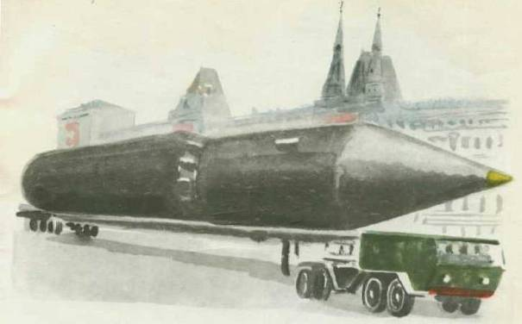
пушка в мире не сравнится с этими грозными громадинами-ракетами.
Нет такого места на земле, куда бы не долетела эта ракета. За тысячи километров достанет она врага, как бы он ни прятался, где бы он ни был — на земле или в небе.
Такая же ракета наша первой в мире запустила в небо спутник, который вокруг всей Земли тысячу раз облетел. Такие ракеты вывели чуть ли не под самые звёзды корабли с нашими героями- космонавтами. К дальней планете Венере не раз прилетали советские космические аппараты. А поднимали их в небо и направляли в звёздную даль всё те же могучие ракеты.
Так что уж пусть лучше враги не вздумают испытывать наши силы. Ведь ракеты, которые запускают спутников под звёзды, могут попасть точно в цель не только в небе, но и в любом месте на земле. Так-то вот!..
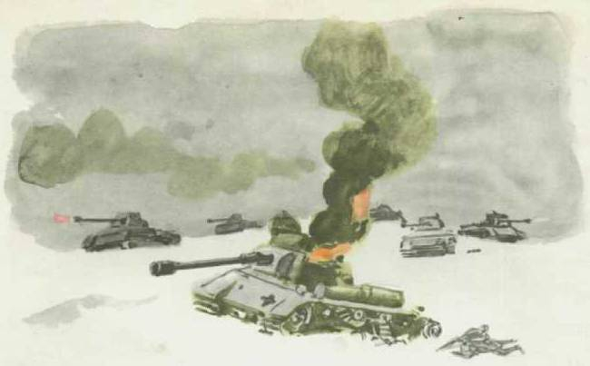

НИКТО НЕ ЗНАЕТ, НО ПОМНЯТ ВСЕ
Есть в Москве, в саду у кремлёвской стены, могила, возле которой всегда много людей.
Никогда не гаснет над ней посреди гранитной пятиугольной звезды огонь. Всегда горит он — и днём и ночью.
Никогда не увидишь тут увядших цветов. Всегда лежат свежие, недавно принесённые. Бережно уложены букеты и венки..
Никто не знает, как звали человека, который похоронен здесь. Но все знают, что он храбро сражался, и помнят, за что погиб этот неизвестный солдат.
А убили его враги в одном из боёв за нашу столицу. Уже близко к Москве подошли тогда фашисты. Уже слышно было в городе, как яростно бьют фашистские пушки. Но стойко и бесстрашно защищали Москву наши войска. Да и все жители столицы готовы были встретить врага боем насмерть и не пустить фашистов в Москву.
И не смогли враги пробиться в нашу столицу. Геройски сражались её защитники. Остановили они фашистов возле города, а потом погнали прочь от него.
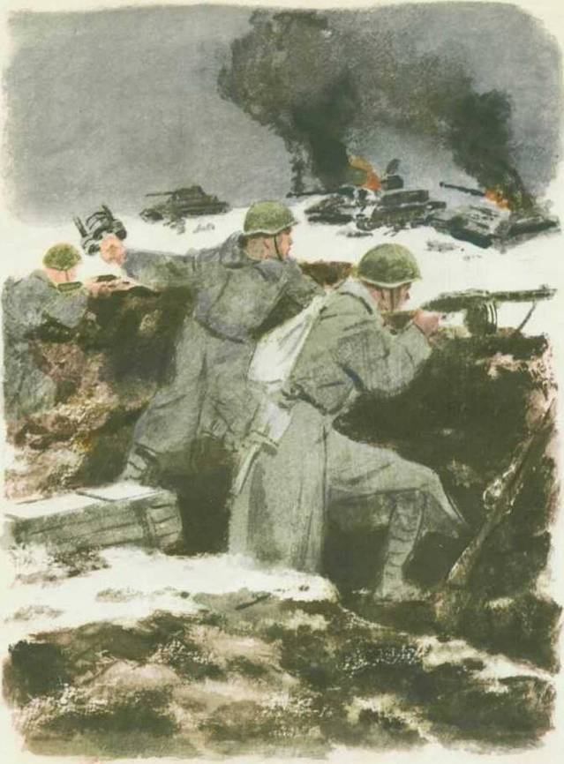
Двадцать лет спустя, когда праздновали эту незабываемую победу, дали Москве нашей звание города-героя. А в братской могиле, на месте последнего боя за Москву, откопали останки одного из тех, кто, не пожалев своей жизни, защитил столицу. И торжественно похоронили возле кремлёвской стены.
Вот горит теперь днём и ночью, не потухая, вечный огонь над этой могилой. И стоят вокруг люди, сняв шапки. Давай постоим тут, дружок, и мы с тобой.
Слышишь?
— Может быть, это мой сынок здесь лежит,— шепчет старая женщина, стоя возле этой могилы.— Ведь сын мой тоже под Москвой в бою погиб, сказывали...
«Что ж, — думает про себя молодой солдат, глядя на могилу неизвестного героя.— Сдержал тот, кто лежит здесь, своё солдатское слово. Недаром мы, солдаты, присягу даём на верность и службу. И я такую присягу давал. И если опять кто из врагов сунется на нашу землю, сумею и я своё слово сдержать».
А рядышком пионеры стоят, не шелохнутся. Пришли сюда прямо из школы. И принесли ребята цветы на могилу Неизвестного солдата. Час назад они у Красного знамени перед строем своих товарищей в школе громко и дружно произносили слова о том, что всегда готовы послужить нашему народу и делу Ленина. Слова торжественного обещания. Слова, которые надо помнить всю жизнь и маленьким и большим.
Но здесь, у могилы, громко не говорят. Тут либо молчат, либо переговариваются вполголоса, совсем тихо.
Так говорят, когда вспоминают что-то очень дорогое.
Или когда задумываются над чем-то важным.
Или когда загадывают самое главное в жизни.
А вспоминают тут о тех, кто храбро воевал и себя не пожалел, чтобы народ наш победил врагов.
И задумываются здесь над тем, как надо жить, учиться, работать, чтобы сделать жизнь нашу, отвоёванную её героями-защитни- ками, ещё лучше и краше, ещё честнее и радостнее.
И загадывают, чтобы ещё крепче и сильнее стала страна наша, чтобы никогда не посмели напасть на неё враги и чтобы всегда был на земле мир.
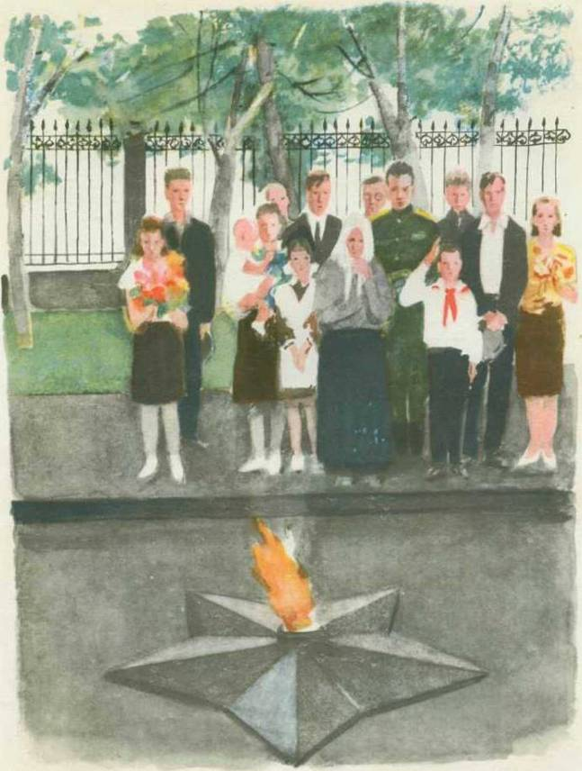

ВАЖНОЕ СООБЩЕНИЕ
Знаешь ли ты, дружок, почему в праздничный вечер с тихого ясного неба вдруг бухает двадцать раз подряд гром? Над крышами разноцветные звёзды то взойдут в один миг, то растают... И каждый раз на улице то как днём видно, то словно всё зажмурилось...
Это — салют. Добрая огненная памятка о силе и славе наших защитников. Часто во время войны слышали мы, бывало, вечером слова: «Сейчас будет передано по радио важное сообщение». И по всей стране — везде, на всех улицах, в каждом доме раздавалось: «Говорит Москва! Приказ Верховного Главнокомандующего...»
Победа!. Новая победа! Наши войска освободили от фашистов большой город. Враг бежит. Сотни танков и пушек достались нам. Тысячи фашистов попали в плен. Сейчас будет салют.
И в Москве со всех сторон люди спешили к Кремлю. Стемнело давно. Но красные, жёлтые, зелёные огни светофоров указывали дорогу.
Пробили часы на кремлёвской башне: бим-бом-бум-бом, бэ-бам! Всё небо шарахнулось от пламени. Дрогнула земля. Дрррам-рамм- ба-ба-барах!!! Ударили разом триста пушек. И вдруг будто все огни московских светофоров взлетели в небо. Рассыпались шипучие, весёлые ракеты. Красные, жёлтые, зелёные...
Светло стало как днём. Всё кругом видно: Кремль, Москву- реку... На плечах у взрослых дети прыгают, радуются. А те, кто поменьше, уже легли спать.
И снится ребятам, что огромный добрый великан, по имени Салют, громко шагает по крышам, сыплет с неба цветные огни и стучит во все окна:
«Дррам-ба-ба-бах! Выходите, люди добрые, на улицы! Важное сообщение! Победа и слава!»
И много-много раз мы слышали по вечерам эти важные сообщения.
А когда просыпались дети наутро, то узнавали хорошую весть.
— С добрым утром, дружок! С добрым утром! Победа и слава!
Вот в память этих побед и сейчас в Москве и в других наших больших городах несколько раз в году грохочет салют. Празднуют свой день артиллеристы — салют им! Пришёл день танкистов — им салют! И лётчикам в их день — салют. И морякам. А в День Советской Армии самый главный салют всем солдатам, офицерам и генералам, всем храбрым защитникам страны нашей и крепкого мира на всём свете.


